Guía de Ejercicios N°4

Ejercicio 1. (Simulable)  El voltaje en un condensador de valor igual a 1 farads, se describe mediante la forma de onda que se muestra en la figura 4-1. Dibuje la corriente y la carga como funciones del tiempo. | 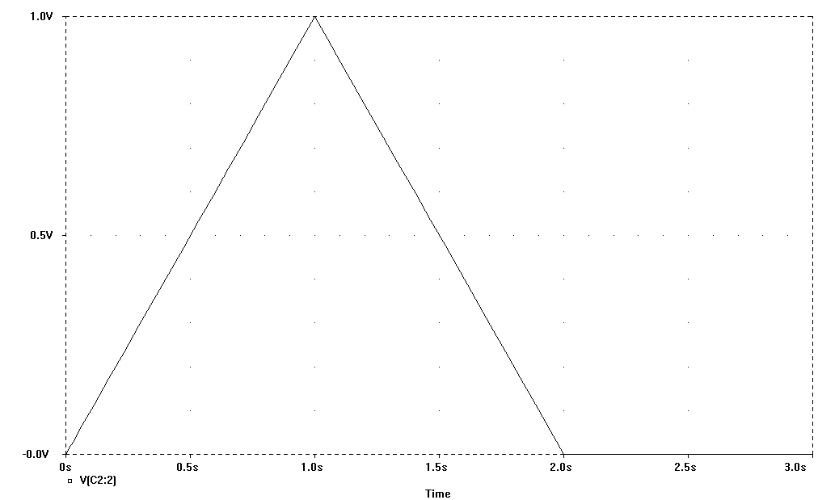  Fig. 4-1

Ejercicio 2. (Simulable)  Si el voltaje en un condensador de 5 F, tiene la forma de onda que se dibuja en la figura 4-2, encuentre la corriente que circula por el condensador. | 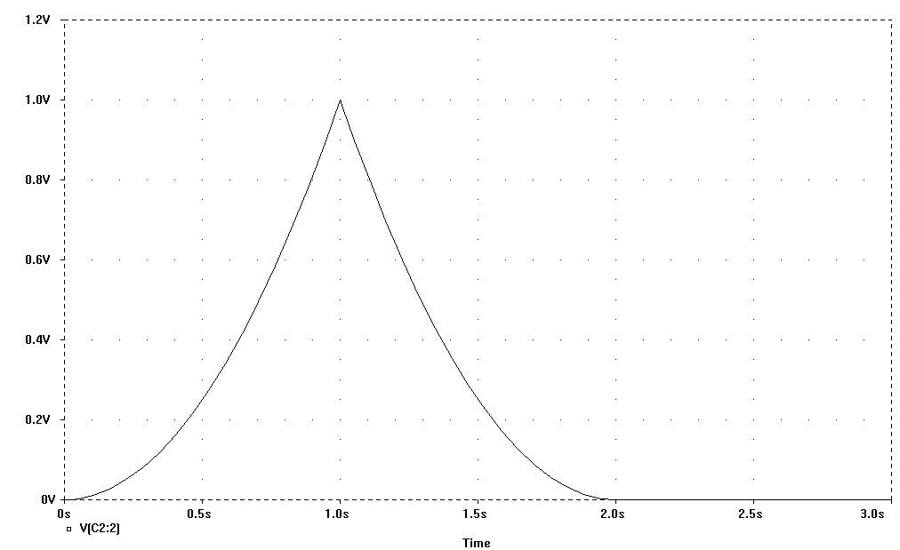  V = t²  Fig. 4-2

2  R₁ = 100 kΩ  R₂ = 500 kΩ  +  -  V₁ = 10 V  V₂ = 5 V  +  -  C₁ = 0,01 f  1  Fig. 4-3 | Ejercicio 3  El circuito que se muestra en la figura 4-3 ha llegado a las condiciones de estado estable (la corriente en el condensador es cero), con el interruptor en la posición 1. Si el interruptor se cambia a la posición 2 y el circuito alcanza nuevamente la condición de estado estable, encuentre el valor de la energía total que se disipa durante todo el tiempo de intervención del circuito a la derecha (compuesto de una resistencia de 500 KΩ y la fuente de 5 Volts).

Consideraciones sobre la resolución:
Si se considera que el circuito esta en estado estable antes de mover el conmutador de la posición uno a la dos, se puede asumir que el condensador esta cargado a 10 volts. En este caso el condensador tendrá almacenada una energía de:

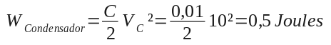 (1)
Una vez que el conmutador pasa a la posición dos y después de un largo tiempo, la energía final del condensador será:

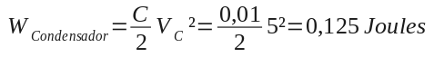 (2)

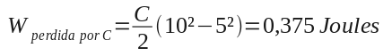 (3)

La diferencia entre la energía inicial y la energía final debe de haber sido usada para:
- Cargar la batería de 5 volts
- Disipada en la resistencia de 500 kΩ

La cantidad de energía enviada a la batería de 5 volts es fácil calcularla ya que QV = W (carga por tensión es igual a energía). La tensión son los 5 volts de la fuente, y la carga es fácil calcularla ya que el condensador sufrió una perdida de tensión de 5 volts:

(4)

Teniendo en cuenta esta carga, la energía ganada por la fuente es:

(5)

Lo que resta, o sea la diferencia entre lo que el condensador perdió y lo que ganó la batería, es lo que se disipó en la resistencia, esto es 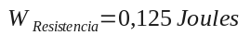

Ejercicio 4. (Simulable)  El interruptor en el circuito que se muestra en la figura 4-4 se cierra en t = 0. Se encuentra que vc(0+) = 0 y que (dvc/dt)(0+) = 10. ¿Cuál es el valor de C? | R₁ = 5 Ω  R₂ = 1/7 Ω  R₃ = 4 Ω  C₁= ?  +  -  tClose = 0 seg  +  -  V₁ = 8 V  V_{C}  Fig. 4-4

Consideraciones sobre la resolución:
En el instante t(0+), al cerrarse el interruptor, la tensión de 8 volts queda aplicada sobre R₁, y sobre el circuito formado por R₂, R₃ y C₁. Por lo que ya se vio de separación de fuentes, esta claro que la presencia de R₁ no afecta en nada a lo que suceda sobre el circuito formado por R₂, R₃ y C₁, ya que se puede considerar al circuito como dos circuitos, uno formado por V₁ y la R₁ y el otro por V₁ y R₂, R₃ y C₁.

En este ultimo circuito esta claro que en t(0+) la tensión VC₁ es 0 volts, ya que la condición inicial del condensador es cero. Por lo que toda la tensión V₁ cae sobre R₃, circulando en consecuencia una corriente de 2 amperes por dicha resistencia.

Dado que VC₁ sigue siendo 0 volts en t(0+), por R₂ no circula corriente alguna, siendo entonces el único camino para la circulación de corriente el condensador c1. Esto hace que en t(0+) la corriente por C₁ sea 2 amperes. Y dado que 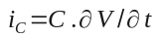 y además se sabe que 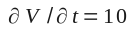, entonces 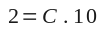 lo que implica que C = 1/5

Ejercicio 5. (Simulable)  Si la corriente i(t) en el circuito que se muestra en la figura 4-5 tiene la variación indicada en el gráfico de la figura 4-6. Encuentre:  1. φ(10)  2. v(10) | L₁ = 1 Hy  +  -  i(t)  Fig. 4-5

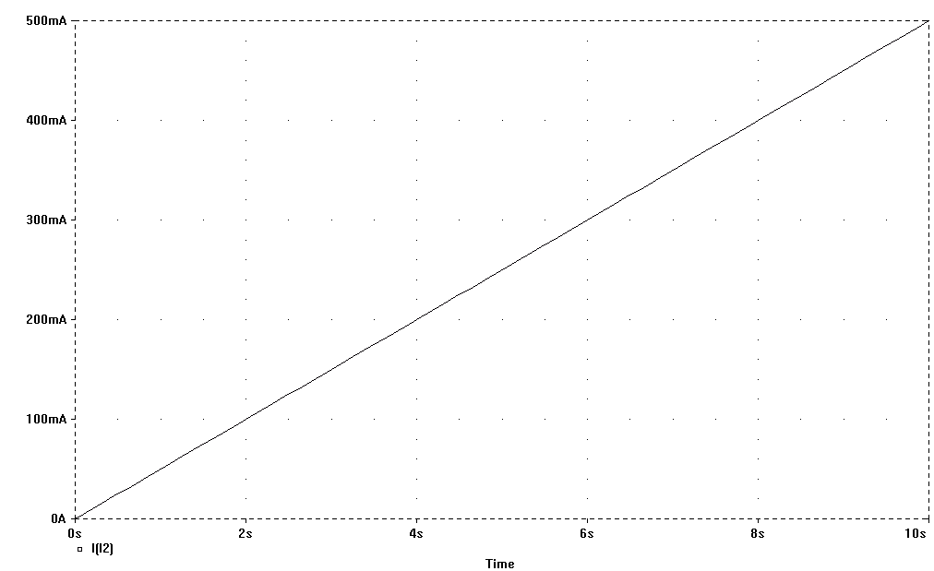

Fig. 4-6

Ejercicio 6
La corriente a través de un inductor tiene la forma i(t) = 10sen[t(π/2)]. Dibuje v(t) si L = 1/2 Hy. ¿El voltaje adelanta o atrasa la corriente?

Ejercicio 7
Considere que la corriente a través de un inductor de 1/2 Hy es generada por una fuente de corriente de 2A.
- Encuentre la energía almacenada en el inductor.
- Si los terminales del inductor repentinamente se ponen en corto, ¿que pasa con la energía almacenada?

Ejercicio 8  En la red que se muestra en la figura 4-7:  - Aplique la LVK y escriba un conjunto de ecuaciones de corrientes de malla.  - Aplique la LCK y escriba un conjunto de ecuaciones de tensiones de nodos  Consideraciones sobre la resolución:  Para poder plantear las corrientes, se modifica levemente la disposición del circuito (sin alterar las conexiones eléctricas). Comprobar que ambos circuitos (el de la figura 4-7 y 4-8) son iguales | R₁  R₂  R₃  L₁  L₂  C₂  C₁  +  -  V₁  Fig. 4-7

R₁
R₂
R₃
L₁
L₂
C₂
C₁
+
-
V₁
i₁
i₃
i₂

Fig. 4-8

Conjunto de ecuaciones que describen la sumatoria de las caídas de tensión en cada lazo.

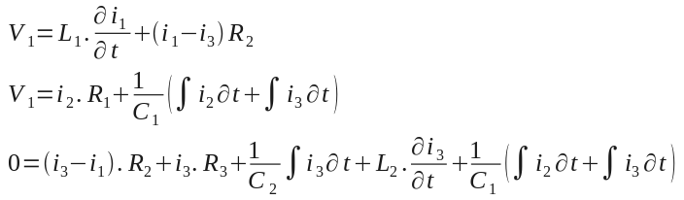 (6)

Para el calculo por nodos, se definen las nodos mostrados en la figura 4-9 Aquí hay que tener en cuenta que V₁ es dato. Además, en este circuito, a diferencia de otros, V₁ está conectado entre lo que parecería ser dos nodos diferentes. Es importante notar que desde el punto de vista de sumatoria de corrientes, el Nodo v₅ y el Nodo (v₅+V₁) no son dos nodos diferentes, sino que es el mismo nodo, solo que desplazado una tensión dato V₁. Esto se ve si se analiza el juego de ecuaciones 7:
R₁
R₂
R₃
L₁
L₂
C₂
C₁
+
-
V₁
i₁
i₃
Nodo (v₅ + V₁)
Nodo v₂
Nodo v₃
Nodo v₄
Nodo v₀
Nodo v₅

Fig. 4-9

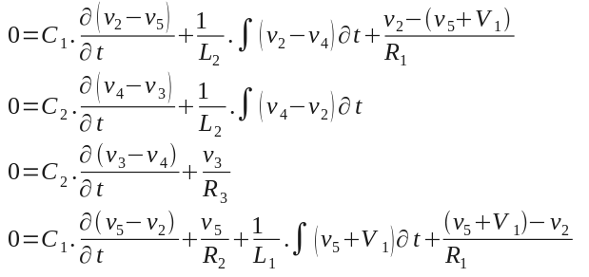 (7)
Ejercicio 9. (Simulable)  En el circuito que se muestra en la figura 4-10, el condensador C₁ está inicialmente cargado a 10 Volts y el condensador C₂ está descargado. El interruptor se cierra en t=0. Encuentre:  - El voltaje en el circuito después de que el interruptor se cierra  - La energía almacenada en C₁ antes de que se cierre el interruptor  - La energía total almacenada en C₁ y C₂ después de que se cierra el interruptor.  - Explique cualquier diferencia en los valores encontrados en los incisos b) y c). | C₁= 1 f  C₂= 1 f  C₁= 1 f  tClose = 0 seg  2  1  Fig. 4-10

Análisis del ejercicio.

La carga inicial del condensador C₁ se puede calcular como:

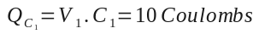 (8)

Dado que la carga se conserva, la carga antes y después de cerrar el interruptor debe ser la misma, tan solo que distribuida en dos condensadores.

(9)

Esta distribución de cargas conlleva una disminución de la tensión, proporcional al aumento de capacidad. Se despeja fácilmente que:

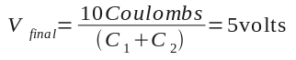 (10)

Un aspecto interesante a analizar en este ejercicio es la cantidad de energía que tenía el condensador C₁ antes de cerrar el interruptor y la energía que tendrán los dos condensadores después de cerrar el interruptor. Para el calculo de la energía almacenada inicial se recurre a la siguiente formula:

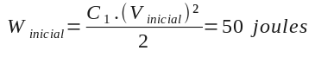 (11)

Si se rehace el calculo para la energía almacenada después de cerrar el interruptor, se llega a:

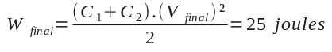 (12)

Esta claro que si la carga se conserva. Aparentemente ha habido una pérdida de energía, pero esta es difícil de justificar dado que ningún elemento en el circuito es disipativo, por lo que hay que analizar un poco más para ver donde se perdió esa energía. Para tratar de interpretar este fenómeno se recurre al circuito de la figura 4-11 el cual es el mismo que la figura 4-10, solo que se ha agregado una resistencia en serie entre los dos condensadores.

R₁
+
-

i(t)
10 v
C₂= 1 f
C₁= 1 f
tClose = 0 seg
2
1
Fig. 4-11

La energía inicial de este nuevo sistema se considera igual a la del circuito de la figura 4-10

(13)

Cuando se cierra la llave, la energía que estaba originalmente almacenada en C₁, se redistribuye en C₁, C₂ y R₁. La energía sobre R₁ es energía disipada.

Recordando a continuación algunos conceptos simples vistos en física se puede escribir la tensión sobre C₂ como sigue:

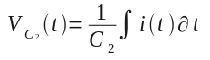 (14)

Y la tensión sobre C₁:

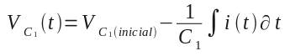 (15)

Y finalmente la corriente i_{t} puede ser calculada como:

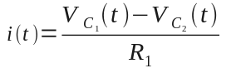 (16)

Reemplazando en la ecuación 16 las ecuaciones 14 y 15 queda:

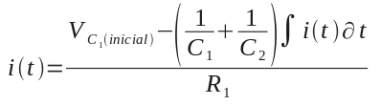 (17)

La ecuación 17 se puede reescribir como:

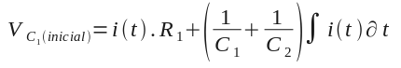 (18)

Derivando ambos lados de la ecuación con respecto al tiempo

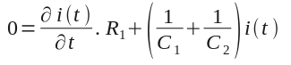 (19)

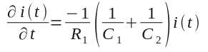 (20)

La ecuación 20 tiene la forma de

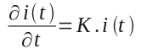 (21)

Para este tipo de ecuaciones, se encuentra como solución:

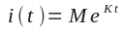 (22)

en donde M es una condición de contorno que se defina para t=0 en donde la corriente deba de cumplir con alguna condición inicial. Mirando el circuito de la figura 4-11 está claro que la condición inicial es :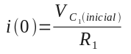

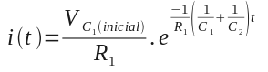 (23)

La potencia total disipada en R₁ se puede calcular como 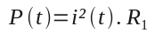 y la energía total disipada sobre R₁ se puede calcular como 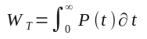lo cual se ve en la ecuación 24.

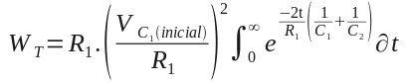 (24)

Realizando un cambio de variables:

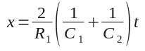 (25)

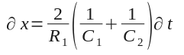 (26)

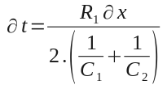 (27)

Luego:

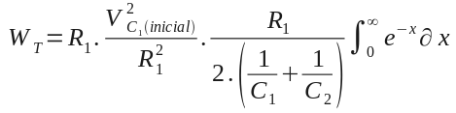 (28)

Considerando a 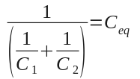 y a 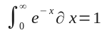

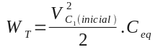 (29)

aquí se ve que “siempre” se disipa una energía en R₁, independientemente del valor de R₁. Ya que si R₁ disminuye, i(t) aumenta, y en el limite, cuando R₁ tiende a cero, la i(t) tiende a infinito, o sea una delta. Más adelante en la carrera se verá que esta energía se puede considerar como irradiada.

Consideraciones sobre la simulación:

La figura 4-12 muestra el circuito a simular. R₂ es una resistencia de valor extremadamente alto que se pone en paralelo con el condensador C₁ para que este no se comporte como un nodo flotante en continua. La resistencia R₁ es de 1 μΩ, valor muy pequeño, pero aún así mucho mas grande que la resistencia en directa que ofrece el interruptor cuando esta cerrado (recordar que estos valores son editables por el alumno) tal cual como se ve en la figura 4-13. A esta sub-ventana se llega haciendo simplemente doble-click sobre el interruptor.

Finalmente la figura 4-14 muestra la delta de corriente, y la variación de tensiones sobre cada condensador. Se deja al alumno simular y estudiar la variación de la carga sobre C₂ por medio de la integración de la corriente.

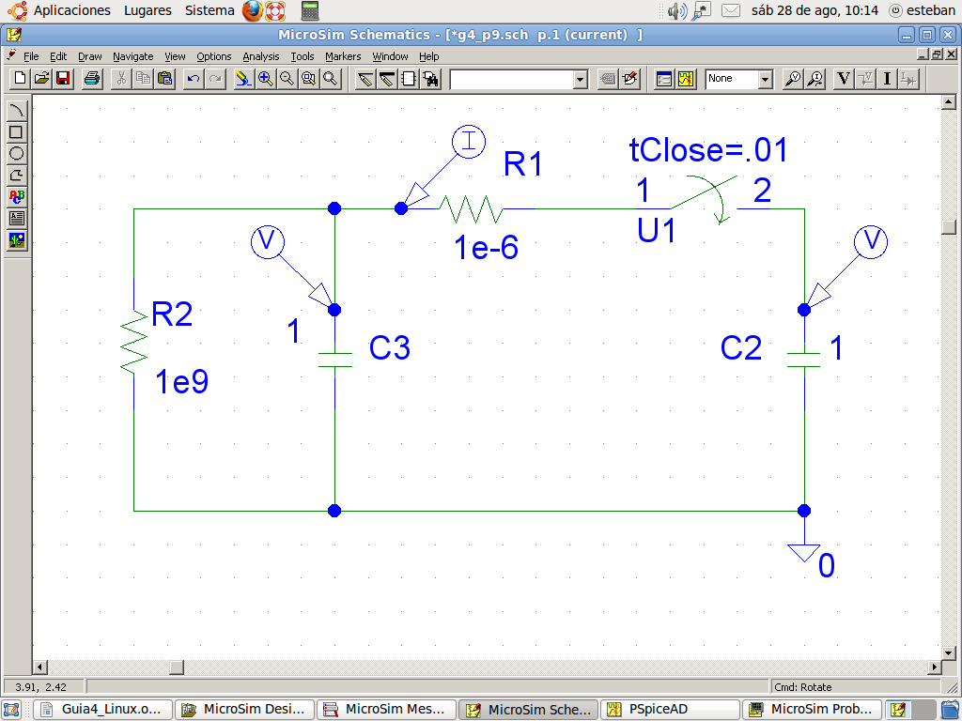

Fig. 4-12

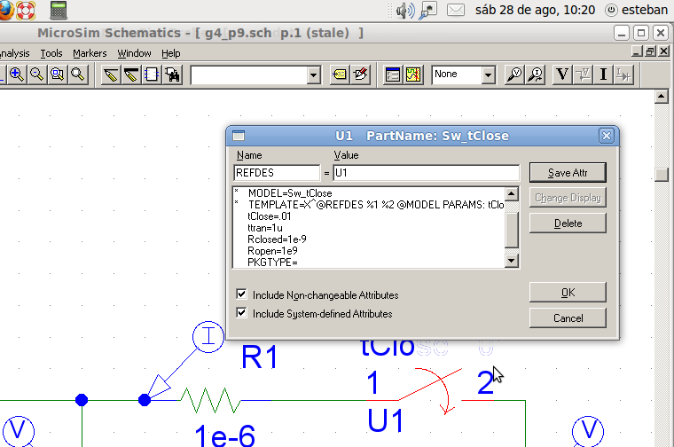

Fig. 4-13

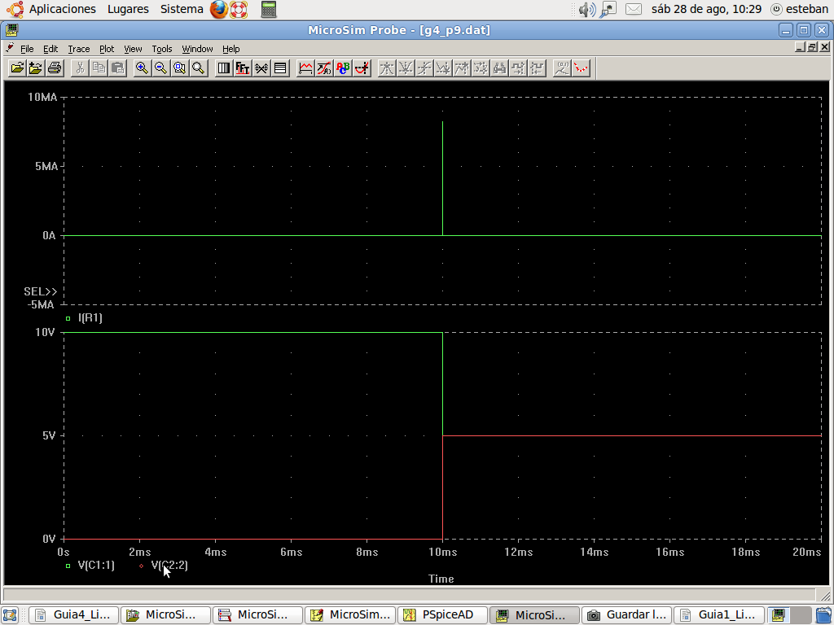

Fig. 4-14

Reseña Teórica

TRANSFORMADORES

Introducción.
La idea de esta reseña teórica es ampliar el capitulo referido a transformadores del libro “Teoría de Circuitos” de L. P. Huelsman. Además, dado que Teoría de Redes I es correlativa de Física B, muchos de los conceptos que se encontraran en esta reseña se asumen sabidos por el alumno y no se profundizará en ellos.  El termino “transformador” se aplica a un dispositivo eléctrico basado en el efecto físico de dos o mas bobinas acopladas por medio de un campo magnético mutuo. Los transformadores que se tratan en esta cátedra están formados por una forma o núcleo de un material que favorezca el establecimiento de un flujo magnético y dos o más bobinas enrolladas alrededor de este núcleo. Un diagrama de este arreglo se muestra en la figura 4-15 | Nucleo de material  Magnético  Bobina 1  Bobina 2  Fig. 4-15

El uso del transformador se justifica si se tiene en cuenta que para la transmisión de energía eléctrica, las perdidas son proporcionales al cuadrado de la corriente. Para una misma potencia es conveniente transmitir a una elevada tensión, 13.2 kvolts, por ejemplo y baja corriente para evitar perdidas. Pero dado que es imposible o al menos peligroso hacer funcionar electrodomésticos con 13200 volts, se usan transformadores para reducir esta tensión a 220 volts. Otra aplicación es la adaptación de impedancias, pero esto no será tratado en esta asignatura.

La eficiencia de estos dispositivos es muy elevada, llegando al 99.9% en los grandes transformadores de distribución de energía eléctrica. La confiabilidad también es alta, al no tener partes móviles, tienen registros de funcionamiento de 40 a 50 años de uso continuo sin fallas.

Principios de los transformadores.

Cualquier circuito eléctrico que concatena un campo magnético variable en el tiempo tiene un voltaje inducido en él cuya magnitud instantánea se da por la ley de Faraday:

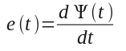 (30)

donde ψ(t) es el flujo magnético. Este es el principio sobre el cual esta basado el transformador. Considérese a continuación el transformador de dos devanados (bobinas) que se muestra en la figura 4-16

Los dos puntos negros en la parte superior de los bobinados están determinados por la “convención de puntos”: Cuando las corrientes i₁ e i₂ entran por los terminales marcados por los puntos, los flujos generados por estas corrientes se suman. Pero esto es válido en el caso en que estas corrientes sean “forzadas” a través de los bobinados. En la mayoría de los casos el transformador es usado aplicando una tensión en la primer bobina (conocida de ahora en mas como primario) y obteniendo otra tensión en la segunda bobina (conocida de ahora en mas como secundario), y la corriente i₂ será consecuencia de lo que sea conectado al secundario. En este caso la convención de puntos indicará que si se aplica una tensión positiva al terminal marcado con punto en el primario, se inducirá otra tensión positiva en el terminal marcado con punto en el secundario. | +  -  v₁  e₁  e₂  v₂  +  -  n₁  n₂  L₁ ₁  L₂ ₂  i₁  i₂  Flujo común  Nucleo de material magnético  Fig. 4-16
Las magnitudes de los voltajes inducidos e₁ y e₂ se obtienen por la ley de Faraday como:

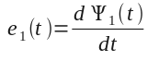 y 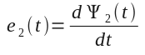 (31)

En donde como ya se dijo ψ(t) es el flujo concatenado (compartido por ambos bobinados). Aquí se da algo muy interesante y es que el flujo no solo es función de la corriente, sino también del número de espiras (vueltas), conviene recordar que su unidad es el webber-vuelta. Supóngase que φ es el flujo de una sola vuelta de cualquiera de las bobinas en cualquier parte en la trayectoria del flujo. Si el número de vueltas de la bobina 1 es n₁ y el número de vueltas de la bobina 2 es n₂:

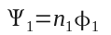 y 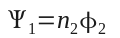 (32)

En la figura 4-16 se hace referencia a dos tensiones llamadas v₁ y e₁, o v₂ y e₂ que por ahora se supondrán iguales, luego en el texto se verá que no lo son. Los voltajes v₁(t) y v₂(t) determinados por la ley de Faraday serán;

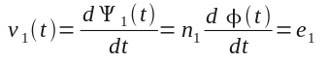 (33)

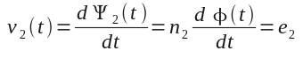 (34)

Dividiendo la ecuación 34 por la 33:

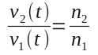 (35)

En consecuencia, en caso de poder afirmar que el flujo que enlaza al primario es exactamente igual que el flujo que enlaza al secundario la relación entre las tensiones que se aplican al primario y la tensión generada en el secundario estarán dadas por la ecuación 35. También es importante notar que el sentido del enrollamiento de la segunda bobina es lo que determina la polaridad de la tensión inducida sobre ella. En el caso de la figura 4-16, si el enrollamiento hubiese sido en el sentido contrario (figura 4-17) la tensión inducida hubiese tenido la polaridad opuesta y por lo tanto los puntos se tendrían que haber dibujado en coincidencia con esto.  Tal cual se dijo en la introducción, un transformador tiene muy alto rendimiento, pero esto no significa que pueda generar potencia, ya que es un elemento pasivo, de ahí, y asumiendo un transformador ideal con rendimiento unitario, la potencia en el primario tiene que ser igual a la potencia en el secundario. | +  -  v₁  e₁  e₂  v₂  +  -  n₁  n₂  L₁ ₁  L₂ ₂  Flujo común  Nucleo de material magnético  Fig. 4-17

Si el transformador de la figura 4-16 fuese cargado con una resistencia como muestra la figura 4-18, originando una corriente i₂, la relación 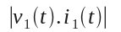 deberá ser igual 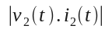, pero como:  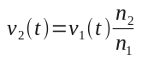 (36)  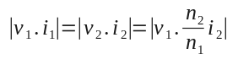 (37) | +  -  v₁  e₁  e₂  v₂  +  -  n₁  n₂  L₁ ₁  L₂ ₂  i₁  i₂  R  Fig. 4-18

Se llega a:

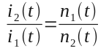 (38)

En la ecuación 37 se usó el módulo de la potencia 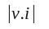. El motivo se debe a que algunos textos consideran igualar la potencia en la entrada del transformador con la potencia en la carga, mientras que otros (Huelsman por ejemplo) consideran comparar la potencia en el primario del transformador con la potencia en el secundario. Haciendo esto se encuentra con el problema que según la convención de signos adoptada por él (Huelsman en este caso), la potencia en el primario es positiva, ya que la corriente entra por el terminal positivo, pero la potencia en el secundario sería negativa, dado que i₂ esta saliendo del terminal positivo. Para solucionar este inconveniente Huelsman define una relación de transformación de corrientes negativa (ecuación 39) que suele confundir al alumno

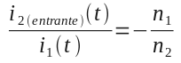 (39)

Esto, sin embargo, no debe ocasionar ningún problema. En esta asignatura se usará la ecuación 38 con la corriente i₂ saliente o la ecuación 39 con la corriente i₂ entrante indistintamente.

Análisis más detallado

NOTA: El siguiente análisis es llevado a cabo debido a los problemas que año tras año provoca en los alumnos el tener que confrontar los conocimientos adquiridos en Física B con las simplificaciones adoptadas en Teoría de Redes I.

En el texto previo se supuso la existencia de un flujo que concatena (enlaza) ambos bobinados, ese flujo generaría dos tensiones llamadas e₁ y e₂ la cual a su vez se supusieron iguales a v₁ y v₂. Si bien en futuros análisis se usará esta suposición sin mayores problemas, la realidad es un poco diferente. v₁ es la tensión aplicada al primario, y e₁ es una tensión generada por el primario y que por Ley de Lenz “se opone a la causa que la genera” y que es menor que v₁. Para interpretar por que v₁ y e₁ no son iguales se realiza el siguiente análisis:  Se dijo que el transformador basaba su funcionamiento en la ley de Faraday (ecuación 30), pero esto a su vez se basa en la propiedad de la corriente eléctrica de producir líneas de campo magnético a medida que esta se desplaza por un conductor. Estas líneas de campo se pueden visualizar como círculos concéntricos alrededor de un conductor como se ven en la figura 4-19. | Corriente  Campo Magnetico B  Fig. 4-19

La ecuación que relaciona el campo magnético (vector de inducción magnética) con la corriente circulando por un conductor fue desarrollada por Biot y Savart en 1820 (ecuación 40)

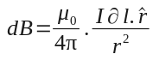 (40)

En esta ecuación que describe la inducción magnética “B” producida por un elemento de corriente “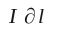” a una distancia “r”, μ₀ es la permeabilidad del espacio libre, y es el vector unitario que señala desde el elemento de corriente hasta el punto del espacio donde se esta considerando el campo.

Si con el conductor se forma un anillo y se mantiene una corriente circulando a través de él, la forma del campo magnético generado se puede ver en la figura 4-20. (el anillo conductor esta visto desde el costado. Se asumió la corriente entrante por la parte inferior y saliente por la parte superior).  En la figura 4-20 se ve como se forman las líneas de campo alrededor del conductor formando algo parecido a círculos concéntricos. Si en lugar de tener solo una espira se tienen dos ubicadas como se muestra en la figura 4-21, se ve que los campos magnéticos de ambas espiras se suman en el interior de las espiras y se restan en el espacio entre ellas, provocando un debilitamiento del campo en el espacio exterior a las espiras.  Si se tomase un número grande de espiras ubicadas una junto a la otra y se hiciera circular una corriente por todas ellas el efecto sería el de provocar un campo magnético fuerte y uniforme en el interior de las espiras y un campo débil en el exterior. | Fig. 4-20

Esto se hace enrollando un alambre en forma de hélice alrededor de una forma cilíndrica (figura 4-22) y haciendo circular una corriente por él. El arreglo recibe el nombre de solenoide o bobina. Considerando un campo magnético uniforme en el interior del solenoide como el que se muestra en la figura 4-23, la formula de la inductancia sería la dada en la ecuación 41:

Fig. 4-21 | Corriente  Fig. 4-22

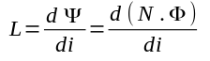 (41)

En donde es el flujo magnético y no es mas ni menos que la cantidad de lineas de campo magnético que atraviesan una determinada superficie (en este caso el área encerrada por una espira). Pero esta ecuación esta basada en un solenoide toroidal (o sea una bobina enrollada alrededor de una forma de aro) o en solenoide infinito, en donde el flujo magnético seria uniforme. En un solenoide real, o sea de longitud finita, la situación es distinta. Si bien se dijo que entre dos espiras adyacentes no había campo magnético (figura 4-23), la presencia de una tercera espira modificaría esto, o sea, el campo magnético entre las dos primeras espiras no sería cero por que existiría la contribución del campo magnético de la tercer espira que no sería cancelado por una cuarta espira.

Fig. 4-23 | De existir esta cuarta espira se puede asumir que el campo magnético entre las dos espiras que determinan la mitad del solenoide seria cero, pero no así entre la tercera y la cuarta. Si se continua con este razonamiento, se llega a la conclusión que el campo magnético en un solenoide finito tiene la forma mostrada en la figura 4-24.

Corriente

Fig. 4-24
Al ser los solenoides prácticos de una longitud finita, parte de las líneas de campo no son canceladas entre las espiras y en consecuencia atravesarán el solenoide antes de llegar a alguno de sus extremos y se cerrarán por el exterior del mismo, esto se puede ver en la figura 4-24. En una bobina real la intensidad del campo en su interior varía aproximadamente como se ve en la figura 4-25.

Extremo derecho
de la bobina
Campo magnético
real
Campo magnético
ideal
B
Extremo izquierdo
de la bobina
Largo de
la bobina
Fig. 4-25

Usando la ley de Ampére se llega a la conclusión que el campo magnético B en el interior de un solenoide infinito esta dado por:

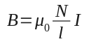 (42)

Donde “N” es el número de vueltas de la bobina y “l” su longitud. La ecuación 42 fue calculada haciendo una serie de suposiciones y simplificaciones tales como la ausencia de líneas de campo magnético externo al solenoide, la absoluta uniformidad del campo en el interior de la bobina y la suposición que el diámetro de la bobina es mucho menor que su largo.

Comparando las figuras 4-23 y 4-24 se ve la diferencia que hay entre el caso ideal en donde se considera un campo magnético uniforme (ecuación 42) y la realidad que es un campo magnético no uniforme que disminuye en intensidad hasta aproximadamente la mitad de su valor máximo en los extremos del solenoide.

En el caso de un solenoide real la inductancia esta dada por:

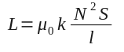 (43)

En donde “l” es la longitud del solenoide, “S” es la superficie que encierra la espira y que es atravesada por el flujo magnético, “μ₀” es la permeabilidad del aire y “k” es el factor de “Nagaoka” (menor que la unidad) que depende de la geometría del solenoide. Este factor tiene en cuenta la corrección que se debe hacer sobre la inductancia de un solenoide infinito para expresar la inductancia de un solenoide real. Se acostumbra a expresarlo en forma gráfica en función de D/l, donde “D” es el diámetro de la bobina y “l” es la longitud de la misma.

Además existe otro fenómeno que no ha sido considerado hasta ahora y es la existencia de una resistencia ohmica en el cable que forma la bobina, y que producirá una caída de tensión a lo largo del bobinado. Teniendo en cuenta estas consideraciones se puede replantear v₁ como:

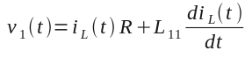 (44)

En caso que L₁₁ sea muy grande, tal que la caída de tensión sobre ella sea muy superior a la caída de tensión sobre la resistencia ohmica, se podría despreciar el efecto de esta resistencia. Para poder provocar este efecto, o sea L₁₁ muy grande se recurre al agregado de un núcleo de material ferro-magnético. Supóngase que a la bobina de la figura 4-24 se le agrega un núcleo como se ve en la figura 4-26. Debido a la habilidad de los materiales ferromagnéticos de producir grandes densidades de flujo magnético (en consecuencia grandes B) con pequeñas intensidades de campo H. La incorporación de un núcleo de material ferromagnético puede ser vista como el aumento del flujo que concatena las espiras de la bobina para una misma corriente por el conductor. Si en el vacío la densidad de flujo es:
  Corriente  Flujo que se  cierra sobre  La bobina  Flujo disperso  Fig. 4-26 | 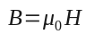 (45)  En un medio magnético esa densidad de flujo se ve aumentada en:  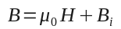 (46)  Esto se puede expresar como:  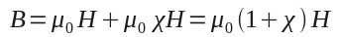 (47)  En donde χ es la susceptibilidad magnética. Finalmente:  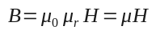 (48)

Donde μ_{r} es la permeabilidad relativa del material magnético, y puede ser entre 100 y 100000 veces la permeabilidad del vacío. Todo esto significa que para una misma corriente, y por consiguiente un mismo H, la densidad de flujo puede aumentar miles de veces, esto a su vez implica un aumento del flujo y por consiguiente un aumento de la inductancia L₁₁. Si tenemos en cuenta que al aumentar la inductancia L₁₁ necesariamente disminuirá i_{L} y por consiguiente la caída de tensión en la resistencia de pérdida, vemos que en inductancias con núcleos de material magnético puede no ser incorrecto asumir:

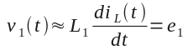 (49)

Si ahora sobre el núcleo de material magnético se enrolla un segundo bobinado, tal como se mostró en la figura 13. La tensión e₂ inducida será:

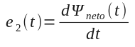 (50)

dado que hasta ahora estamos suponiendo este enrollamiento sin carga (en vacío) no habrá corriente en él, y podemos efectivamente decir que e₂ = v₂. Luego:

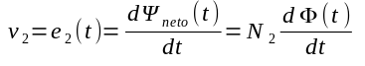 (51)

Se verá a continuación que ocurre cuando conectamos una resistencia a este segundo enrollamiento (secundario).  En un primer análisis se había supuesto la circulación de una corriente i₂ desde el transformador hacia la carga. Esto es cierto, pero lo que no se tuvo en cuenta es que esta corriente a su vez genera un flujo:  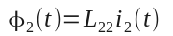 (52)  que por los sentidos de circulación de corriente y la regla de la mano derecha se opone al flujo generado por i₁. Si el flujo dentro del material magnético tiende a disminuir, también lo hace e₁, lo que inmediatamente provoca en un aumento de la corriente i₁ que tiende a restablecer dicho flujo. | +  -  v₁  e₁  e₂  v₂  +  -  n₁  n₂  L₁ ₁  L₂ ₂  i₁  i₂  Flujo generado por i₁  Flujo generado por i₂  R  Fig. 4-27
La pregunta que podría hacerse es como se esta seguro que el sistema va a tratar de restablecer el flujo, por que no simplemente provocar una baja de tensión en e₁ y e₂. La respuesta es simple, despreciando la caída de tensión en la resistencia interna se puede decir que:

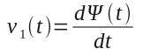 (53)

dado que v₁(t) esta fijada por el generador y se la puede suponer de amplitud constante, necesariamente el segundo miembro de la ecuación también deberá ser constante, de ahí que el razonamiento previo sea correcto.

Tanto lo que se dijo previamente, como el efecto del secundario sobre el primario, es tenido en cuenta en muchos libros como la “inductancia mutua”. Esta se diferencia de la autoinductancia o inductancia (efecto que sobre un bobinado produce la corriente que lo atraviesa) en que la inductancia mutua tiene en cuenta el efecto que sobre un bobinado produce la corriente que atraviesa otro bobinado que se encuentra en el mismo circuito magnético. Hueslman tiene en cuenta el efecto que sobre el primario provoca el secundario a través de M₁₂, y el efecto que sobre el secundario tiene el primario con M₂₁. Las tensiones v₁ y v₂ serían en consecuencia:

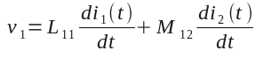 y 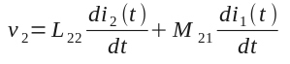 (54 y 55)

Por medio de un análisis teniendo en cuenta consideraciones de energía Huelsman (al igual que otros autores) llega a la conclusión que M₁₂ es igual a M₂₁ y que en el mejor de los casos 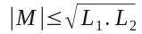 Luego define un coeficiente de acoplamiento k:

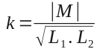 (56)

Aquí es importante aclarar que k no depende de M sino que M depende de k. La inductancia mutua es consecuencia del acoplamiento k que exista entre las bobinas que conforman el primario y el secundario, y este acoplamiento es una característica constructiva del transformador. Para lograr maximizar el flujo compartido entre el primario y el secundario se recurre a formas del material magnético de alto μ_{r} cuyo objetivo es disminuir el flujo disperso. La forma más usada se puede ver en la figura 4-25. En la figura solo se ha dibujado un bobinado para no complicar el dibujo, el segundo bobinado se arrolla sobre el primero. Un corte vertical del transformador mostrado en la figura 4-28 pero con sus dos bobinados se puede ver en la figura 4-29. Este tipo de transformadores permiten coeficientes de acoplamiento k de hasta .99.

Por otra parte la circulación de corriente por el bobinado del secundario también origina un flujo disperso del secundario y su consiguiente inductancia de dispersión, además de provocar una caída de tensión en la resistencia del cable del bobinado, por lo que la tensión final v₂ será menor que e₂.

  Corriente Entrante  Corriente Saliente  Líneas de campo  Magnético  Fig. 4-28 | Primario o n₁  Secundario o n₂  Núcleo de material magnético  Fig. 4-29

Conclusiones de este análisis

De lo que se ha visto hasta ahora se puede concluir que cuando el transformador está en vacío, o sea sin ninguna resistencia conectada al secundario, la única corriente que circula por el primario es la corriente de magnetización del núcleo. Al estar los bobinados del transformador alrededor de un núcleo de alto μ_{r}, sus inductancias suelen ser muy elevadas, tanto que las corrientes de magnetización pueden ser despreciadas en relación a otras corrientes del circuito. Para resolver los ejercicios de esta guía de trabajos prácticos se considerara (salvo indicación contraria) que las inductancias del primario y secundario son infinitas, si bien se tendrán en cuenta las relaciones n₁/n₂.

Cuando al secundario se conecta una resistencia, la corriente i₂ que esta resistencia hace circular se transfiere al primario por medio de la relación de transformación correspondiente. Para resolver los problemas de la Guía 4 (salvo indicación contraria) esa será la única corriente que consideraremos como circulando hacia el transformador.

Resistencia reflejada

Cuando se conecta en el secundario de un transformador una resistencia de carga, sobre esta aparece una tensión v₂ que esta relacionada con v₁ por medio de:

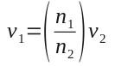 (57)

Esta tensión v₂ producirá una corriente i₂:

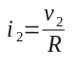 (58)

La corriente i₂ vista desde el primario será:

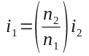 (59)

La resistencia vista desde el primario será v₁/i₁

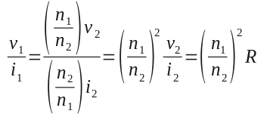 (60)

Es decir la resistencia que se ve desde el primario cuando en el secundario se conecta una resistencia R es igual a R multiplicada por la relación de transformación al cuadrado.

Ejemplo de ejercicio con transformadores  Dado el circuito de la figura 4-30, calcular la tensión v₂ antes y después de conectar una resistencia R₂ al secundario.  Antes de conectar R₂ al secundario, no existirá corriente i₂, ya que el circuito se encuentra abierto. Al no haber circulación de corriente i₂, tampoco hay un flujo del secundario que se oponga al establecido por la corriente del primario, en consecuencia el transformador es visto como una simple inductancia por el generador de tensión. |  | R₁  n₁  n₂  +  -  I₁  I₂ = 0  Fig. 4-30
Por lo dicho anteriormente en relación al uso de materiales ferro-magnéticos, al incremento de la inductancia que eso conlleva y a la disminución de la corriente para generar el flujo se puede suponer una i₁ tan pequeña que prácticamente no provocará caída de tensión sobre R₁. (Esto es lo mismo que decir que R₁ es pequeña frente a L₁). En consecuencia la tensión aplicada sobre el primario será v₁ y la tensión inducida en el secundario será:

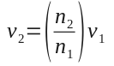 (61)

Si ahora se conecta una resistencia como se ve en la figura 4-31, circulará una corriente i₂, esta corriente provocará una corriente i₁, que a su vez producirá una caída de tensión en R₁, lo que disminuirá la tensión aplicada al primario y en consecuencia la tensión inducida en el secundario. Realizar un análisis de esta forma puede resultar complicado y confuso. Para simplificar el cálculo se recurre a la ecuación 60. Usando la propiedad que tiene el transformador de reflejar al primario la resistencia del secundario multiplicada por la relación de transformación al cuadrado, se puede redibujar el circuito como muestra la figura 4-32: |  | R₁  R₂  n₁  n₂  V₁  +  -  I₁  I₂  Fig- 4-31
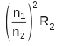  R₁  V₁  +  -  I₁  +  -  V₂'  Fig. 4-32 | Esta tensión, v’₂ es la tensión que aparece en los terminales del primario debido a la resistencia conectada en el secundario. Para calcular la tensión en el secundario, solo se debe multiplicar v’₂ por la relación de transformación.  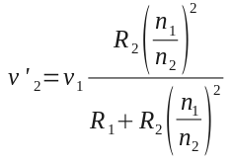 (62)
En este circuito el valor de v₂ se calcula fácilmente como:

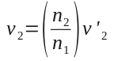 (63)

Simulación en Pspice.

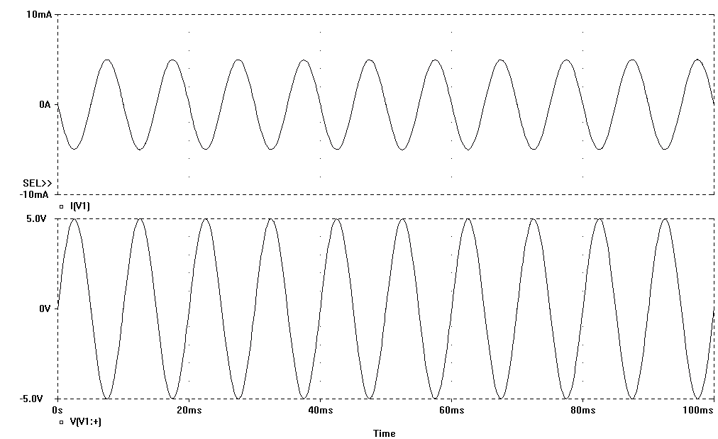

Fig. 4-33

Para simular un circuito que posea transformadores con Pspice se usa la opción de acoplar magnéticamente dos bobinas colocando el componente “k_linear” y especificando las bobinas o inductancias que se acoplaran con un factor de acoplamiento unitario. Pspice no permite la descripción de las inductancias por el numero de vueltas, pero si por su valor nominal, o sea por la inductancia de la bobina. Por lo tanto en la simulación no se verá un número de vueltas sino un valor de inductancia. Haciendo referencia a la ecuación 43 se ve que el número de vueltas es proporcional a la raíz de la inductancia, por lo tanto para definir una relación de transformación de 10 a 1, se debe establecer una relación de inductancias de 100 a 1. Adicionalmente también se debe tener en cuenta todo lo dicho previamente en el sentido que para que el transformador funcione como tal sus inductancias deben ser muy grandes en comparación a las resistencias involucradas, caso contrario, PSpice resolverá simplemente un circuito R-L y no un transformador.

Para verificar que efectivamente la resistencia se ve reflejada multiplicada por la relación de transformación al cuadrado, se grafica tensión y corriente del generador y se miden sus amplitudes, la relación entre estos dos valores será la resistencia vista por el generador

Continuación con los ejercicios

Ejercicio 10. (Simulable)  Para la red que se muestra en la figura 4-34, encuentre una expresión para el voltaje v₂(t) como función de la corriente i(t) y la resistencia R. Asuma que la relación 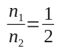 | R₂  R₁  n₁  n₂  i₁(t)  v₂(t)  +  -  Fig. 4-34

Ejercicio 11. (Simulable)  Encuentre el equivalente de Thévenin en los terminales donde se mide v₂ para el circuito que se muestra en la figura 4-35. Asuma que la relación 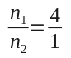 | R₁ = 16 kΩ  R₂ = 1 kΩ  n₁  n₂  V₁  V₂  +  -  Fig. 4-35

Ejercicio 12. (Simulable)  Encuentre los equivalentes de Thévenin en los terminales a y b para cada uno de los circuitos que se muestran en la figura 4-36 | R  n₁  n₂  b  b  a  (a)  R  n₁  n₂  b  b  a  (b)  Fig. 4-36

Ejercicio 13. (Simulable)  En el circuito que se muestra en la figura 4-37, la fuente de 10 volts (la cual se supone conectada desde -∞), se apaga en t = 0. Asumiendo que el circuito se encontraba en estado estacionario, calcule las siguientes condiciones iniciales:  1. i1 (0+)  2. i2 (0+)  3. v1 (0+)  4. i’1 (0+)  5. i’2 (0+)  6. v’1 (0+)  7. v”1 (0+) | R₁ = 1 Ω  R₂ = 1 Ω  C₁ = 3 f  L₁ = 2 Hy  L₂ = 1 Hy  R₃ = 4 Ω  R₄ = 1 Ω  V_{i} = 10 u(-t)  +  -  +  -  V₁  I₁  I₂  Fig. 4-37

La deducción de la ecuación 42 y un análisis mas profundo del tema pueden encontrase en el libro “Física” de Pula A. Tipler.

